Algoritmi za rješavanje labirinta
Projektna dokumentacija

Verzija 1.3
Sadržaj
1. Puni naziv projekta 4
2. Skraćeni naziv projekta 4
3. Opis problema/teme projekta 4
4. Cilj projekta 4
5. Voditelj studentskog tima 4
6. Rezultat(i) 4
7. Slični projekti 4
8. Resursi 4
9. Glavni rizici 5
10. Smanjivanje rizika 5
11. Glavne faze projekta 5
12. Struktura raspodijeljenog posla (engl. Work Breakdown Structure - WBS) 5
13. Kontrolne točke projekta 5
14. Gantogram 5
15. Zapisnici sastanaka 5

Prijedlog i plan projekta

Na koji način koristiti predložak?

Tekst pisan u italic formi opisuje koje informacije je potrebno uključiti u pojedino poglavlje Prijedloga.
Za upis vlastitog teksta, potrebno je pritisnuti <ENTER> nakon italic teksta.
Tekst upisan u <trokutastim zagradama> treba zamijeniti s onim što se navodi.

Svi članovi tima trebaju pročitati plan i suglasiti se s njime, a to potvrđuju svojim potpisom na kraju dokumenta.

Puni naziv projekta
[Navesti puni naziv projekta iz kojeg će biti vidljiva problematika/tematika kojom se projekt bavi.]
Algoritmi za rješavanje labirinta: DFS i Dijkstra

Skraćeni naziv projekta
[Navesti skraćeni naziv projekta, ako je definiran.]

Opis problema/teme projekta
[Objasniti problem, odnosno temu projekta, objasniti ukratko tip, uvjete i kontekst projekta.]
Projekt proučava dva algoritama rješavanja labirinta – pretraživanje s prvenstvom po dubini (DFS) i Dijkstrin algoritam.

Cilj projekta
[Navesti predviđeni cilj ili ciljeve projekta. Definiranje ciljeva omogućuje određivanje pravca u kojem će se kretati izvođenje projekta. Navesti predviđeno trajanje projekta.]
Cilj projekta je opisati i implementirati DFS algoritam i Dijkstrin algoritam na primjeru izgeneriranog labirinta.

Voditelj studentskog tima
<Ime i prezime studenta>
Antonia Meštrović

Rezultat(i)
[Navesti što će se isporučiti na kraju projekta, voditi računa da osim rezultata u vidu nekog proizvoda ovdje treba navesti i svu dokumentaciju.]
Rezultat projekta će biti programska implementacija izabranog problema – web aplikacija pisana u Flasku i Pythonu. Rad će biti popraćen dokumentacijom vezanom uz rad na projektu.

Slični projekti
[Navesti projekte koji su povezani s dotičnim projektom.]
Simulacija i vizualizacija umjetne kolonije mrava prilikom rješavanja problema labirinta - Dujmušić, Filip

Primjene DFS i BFS algoritama za A* algoritam, 2-obojivost i toploško sortiranje u grafovima Sačarić, Bruno

Primjene DFS i BFS algoritama za Dijkstrin algoritam, traženje povezanih komponenti grafa i Kruskalov algoritam

Resursi
[Navesti ljudske i ostale resurse potrebne za uspješno dovršenje projekta. Popuniti tablicu raspoloživih članova tima s podacima važnim za projekt. Mogu se navesti znanja i vještine člana koje mogu biti od koristi za projekt, na primjer znanja Java-e, XML-a, iskustvo u radu s MS Projectom, sudjelovanje u sličnim projektima ili bilo kakva korisna informacija. Ako projekt koristi i druge resurse napraviti posebnu tablicu za njih. U kolonu Napomene treba upisati sve termine kad dotični član tima neće biti raspoloživ za rad na projektu (putovanja, odmori, odsustva).]
Tablica ljudskih resursa
Ime i prezime | E-mail adresa | GSM broj | Napomene
Antonia Meštrović | am53400@fer.hr | 0993145837 | -

Glavni rizici
[Navesti glavne zapreke za ostvarenje uspjeha projekta, te posljedice ukoliko projekt ne uspije.]
Ukidanje podrške za Python modul pyamaze koji je ključan u generiraju labirinta pogodnog za rješavanje, ograničenja sa implementacijom Tkinter GUI frameworka u Flask web aplikaciju.

Smanjivanje rizika
[Navesti korake koji će se poduzeti kako bi se što je moguće više umanjio svaki od prethodno navedenih rizika.]
Dobrim razumijevanjem problema smanjit će se rizik jer će se time implementacija lakše modificirati da radi s nekim zamjenskim modulom.

Glavne faze projekta
[Navesti glavne faze projekta, te ukratko objašnjenje po kojem načelu je projekt podijeljen na te faze- vremenska organizacija, smanjenje rizika, raspoloživost resursa i/ili nešto drugo.]
- Faza: proučavanje algoritma
- Faza: proučavanje pyamaze modula
- Faza: pisanje pseudokoda za DFS
- Faza: implementacija algoritma DFS
- Faza: pisanje pseudokoda za Dijkstrin agloritam
- Faza: implementacija Dijkstrinog algoritma
- Faza: kreiranje web aplikacije

Struktura raspodijeljenog posla (engl. Work Breakdown Structure - WBS)
[Nacrtati WBS s navedenim aktivnostima projekta.]
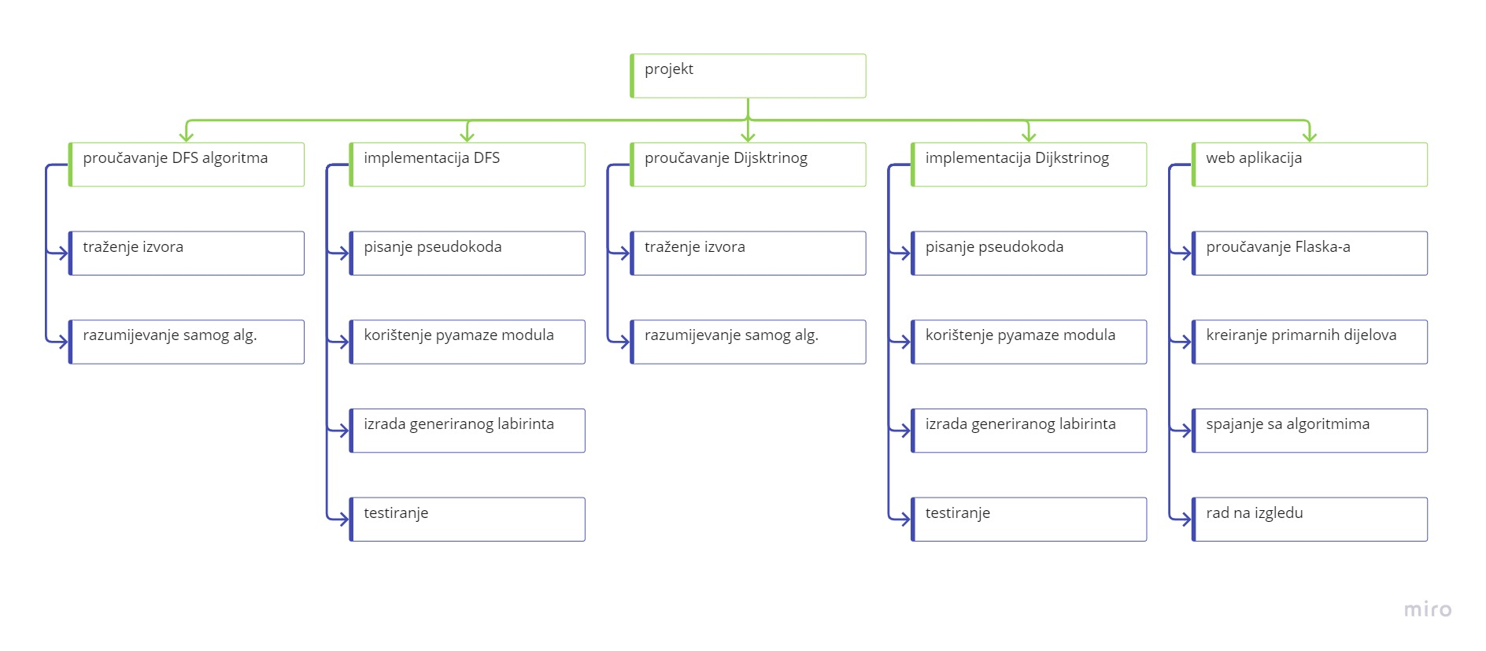

Kontrolne točke projekta (engl. milestones)
[Općenito, kontrolna točka projekta je događaj ili rezultat neke aktivnosti koji ukazuje na to je li projekt u skladu sa zadanim rokovima ili kasni. Ta informacija se upisuje u kolonu o statusu projekta. Ako projekt kasni moraju se poduzeti akcije da se rokovi dostignu. Za svaku kontrolnu točku treba odrediti točan datum. Po potrebi se mogu dodavati ili oduzimati redovi tablice.]
Tablica kontrolnih točki projekta
Kontrolne točke | Planirani datum | Realizirani datum | Status projekta
Implementacija DFS | 11.12.2022. | 11.12.2022.
Demonstracija napravljenog | 12.12.2022. | 20.12.2022.
Implementacija Dijkstre i aplikacije | 5.1.2022. | 11.12.2022.
Izrada dokumentacije i konačnog plana projekta | 15.1.2022. | 10.01.2023.
Predaja konačne verzije | 18.1.2022.

Gantogram
[Izraditi Gantogram pomoću programa MS Project, Open Workbench, Microsoft Excel - http://office.microsoft.com/hr-hr/excel/HA010346051050.aspx, i sl. Pohraniti prikaz Gantograma (screenshot) i postaviti ga unutar ovog poglavlja kao ubačenu sliku.]
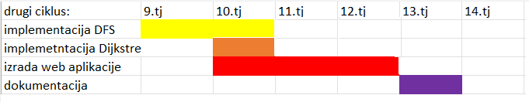

Zapisnici sastanaka
[Ovdje za svaki održani sastanak navesti: datum, vrijeme i mjesto održavanja sastanaka, popis nazočnih, glavne zaključke sastanka.]

Datum | Vrijeme | Mjesto održavanja | Zaključak
25.10.2022. | 11.30 | FER | Razrada teme
20.12.2022. | 11.30 | FER | Demonstracija dotad napravljenog

Suglasan s dokumentom (potpisuju članovi tima):
Antonia Meštrović | Datum: ____________ Potpis: ____________

Odobrio(potpisuje nastavnik):
Ana Žgaljić Keko

Datum: ____________ | Potpis: ____________

